Жили-были три лесных лягушонка. Однажды сидели они на пеньке и смотрели в три разные стороны: высматривали что-нибудь забавное. Вдруг один лягушонок говорит:— Человек, кажется.— Грибник, наверное,— сказал другой.— Неинтересно,— не глядя, отозвался третий.— Если это грибник, то довольно странный,— заинтересовался первый лягушонок.
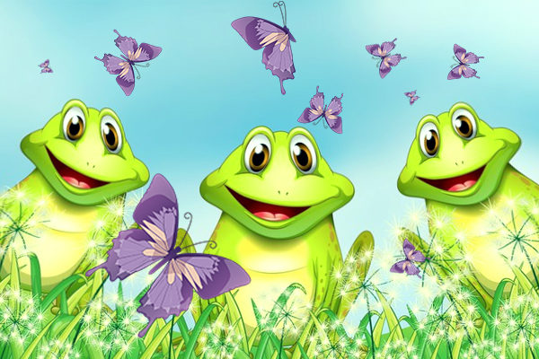И точно. Серьезный пожилой мужчина. Строгий элегантный костюм, галстук, черные туфли, белая сорочка. В одной руке — огромный раскрытый зонт. Пасмурно, но дождя не было, каждый лесной житель подтвердит. И тем не менее мужчина шел под зонтом. Осторожно шел, стараясь ступать только по тропинке. И каждый раз удивленно оглядывался, когда ветки деревьев цепляли его огромный зонт. В другой руке — крохотная корзиночка. Значит, правда, грибник. Хотя, как сказал первый лягушонок, довольно странный.Ведь грибники — они какие: в спортивных костюмах, в рубашках, завязанных на животах, джинсах, старых плащах. Такого наглаженного, элегантного грибника лягушата видели впервые.— Посмотрим,— хором сказали они.Прыгнули с пенька, спрятались и стали по очереди выглядывать. Странный грибник подошел к пеньку. Растерянно оглядывается, будто случайно сюда, в лес, попал. Но дело было не так. Попал он сюда по назначению врача. Этот грибник был очень серьезным ученым. Он очень много работал. Даже о выходных думать не хотел. Но однажды в его научный институт пришел врач: поликлиника прислала. Осмотрел врач ученого и говорит:— Очень много вы работаете, отвлечься надо. Советую на природу выезжать. Настоятельно рекомендую в лес по грибы.Ученый — человек пунктуальный. С врачом спорить не стал: раз советует, значит, надо. Вот поэтому он и оказался в лесу. Но конечно, в обычном своем костюме, а не в рубашке, завязанной на животе, и, конечно, с зонтом — на всякий случай.Ученый так долго был занят своими научными формулами, так давно не бывал в обыкновенном лесу, что совершенно забыл, как нужно собирать грибы. И как вообще вести себя в лесу. Ему бы оставить зонт в машине, надеть что-нибудь посвободнее… Тогда и трава под ногами не путалась бы, и ветки деревьев не казались бы такими длинными и колючими. С трудом прошел он несколько метров по влажной лесной траве, через редкий перелесок от своего автомобиля до спасительного ориентира— пенька. Хотел было присесть — не решился; пыльным показался пенек.Стал профессор рассуждать, логически мыслить — это уж он умел:«Врач рекомендовал собирать грибы. Чтобы их собирать, нужно их найти. Чтобы их найти, нужно их искать». Он решительно сжал ручку своего громадного зонта, покрепче взялся за крохотную корзиночку и смело посмотрел вперед, в лес.А лягушата под лопухом просто давились со смеху: очень нелепо выглядел грибник-профессор.И вот он углубился в лес, вернее, от пенька добрался до елки, от елки — до березы, от березы — до другой елки, а потом наткнулся на крохотный островок розового клевера и засмотрелся на эти невиданные в городе цветы.Лягушата тихонько прыгали за профессором, прячась в траве. Они отлично видели и сиреневую сыроежку, и рыжий грибок лисичку, и боровичок в плотной замшевой шапочке. Лягушата видели, а профессор и не заметил.Насмотрелся ученый на цветы, шагнул в сторону и наткнулся на какой-то раскидистый высокий кустарник. Еле выпутал свой зонт из его гибких ветвей. Пока боролся с ветками, лягушата, посоветовавшись, решили помочь ему набрать грибов. Было ясно: сам ученый ни за что с этим не справится. Взялись за дело.А ученый, освободив зонт, устав от схватки с задиристым кустарником, отряхнул костюм, поправил галстук и отправился к пеньку отдохнуть. Расстелил на пеньке свой белоснежный платок, присел. Корзиночку рядом поставил.Сидит под зонтом, воздух леса вдыхает: хвойный, цветочный, травный. Глубоко, легко стало дышаться профессору. И успокоился он, и о чем-то хорошем вспомнил. Размечтался ученый… О грибах забыл совсем.А лягушата нет. И когда ученый взял наконец свою почти игрушечную корзиночку, то глазам поверить не мог. Три настоящих крепких боровичка лежали на дне. Не знал профессор, как тяжело было лягушатам тащить грибы, каждый из которых больше самого лягушонка. Рассмотрел грибы. Очень они ему понравились. Но откуда взялись? Непонятно!Снова стал профессор рассуждать логически: «Корзина была пуста! Теперь в ней грибы; грибы сами не приходят; кто-то их принес. Зачем? Хочет мне помочь? Кто?» И ученый запнулся. Он не знал кто. Взял корзиночку — убедиться, что глаза его не обманули. И ахнул! От удивления даже зонт на траву положил. Увидел профессор в своей корзиночке, кроме серьезных боровиков, шесть веселых грибочков лисичек.Тут уже стало не до логических рассуждений. Снял профессор с пенька свой платок, вытер лоб, сел на пенек и задумался просто по-человечески. Безо всякой логики. Пока он думал, лягушата притащили три удивительно красивые сыроежки. И спрятались под лопушок. Они бы и еще грибов собрали, но корзиночка была слишком маленькая.А профессор подумал-подумал и краешком глаза на корзинку взглянул.— Ну и ну,— обрадовался профессор,— вот это красота!Сыроежки и вправду на редкость нарядные: одна малиновая с оранжевым, другая сиреневая, а третья совсем многоцветная. Рассматривает ученый грибы и улыбается чему-то. А лягушата под лопухом тоже очень довольны, что их грибы понравились. Профессор аккуратно сложил грибы в корзиночку и вдруг влез на пенек, встал да как закричит на весь лес:— Э-ге-ге! Спасибо вам! В следующий выходной я приеду. Приходите, пожалуйста! Хорошо?Во весь голос кричит, а лягушата ведь рядом совсем.— Хорошо, придем,— проквакали они еле слышно: они же маленькие. Профессор снова закричал:— Я тоже хочу подарить вам что-нибудь. Если вы не против — зонт! Он осторожно слез с пенька, взял раскрытый зонт и воткнул его ручку в расщелину пенька. Потом взял корзиночку с грибами, помахал неизвестно кому — тому, кто в лесу живет, и направился к машине. И кстати, без зонта ему было гораздо удобнее: ветки не цепляли, да и небо виднее.А лягушатам зонт очень понравился, хотя и не знали они, зачем он нужен. Они сидели на пеньке под зонтом, а потом и на самом зонтике и спорили, придет или нет еще этот странный грибник.

